BÁO CÁO CÁ NHÂN: QUẢN LÝ VÀ ĐIỀU PHỐI DỰ ÁN NHÓM
Họ và tên: Vũ Đức Anh
Mã sinh viên: 25022779
Tên dự án: Dự án phỏng vấn bằng tiếng anh với chủ đề môi trường xanh
Vai trò trong nhóm: Thành viên lên kịch bản.

I. MỤC TIÊU
Báo cáo này nhằm minh chứng năng lực sử dụng các công cụ hợp tác trực tuyến và khả năng quản lý, điều phối công việc cá nhân trong suốt quá trình thực hiện dự án nhóm.
II. LỰA CHỌN CÔNG CỤ
Trong dự án này, tôi đã thiết lập và sử dụng 3 nhóm công cụ chính sau:
- Công cụ quản lý dự án: Word(tạo lời thoại cho từng người)
- Công cụ soạn thảo & lưu trữ: Google Drive (Dùng để lưu các video phỏng vấn).
- Công cụ giao tiếp: Messenger (Dùng để thảo luận và tương tác với các thành viên).
III. THỰC HIỆN NHIỆM VỤ CÁ NHÂN
1. Tự quản lý danh sách nhiệm vụ trên công cụ quản lý
Tôi đã sắp xếp lời thoại của từng người và vai trò cũng như nhiệm vụ của vai trò đó.
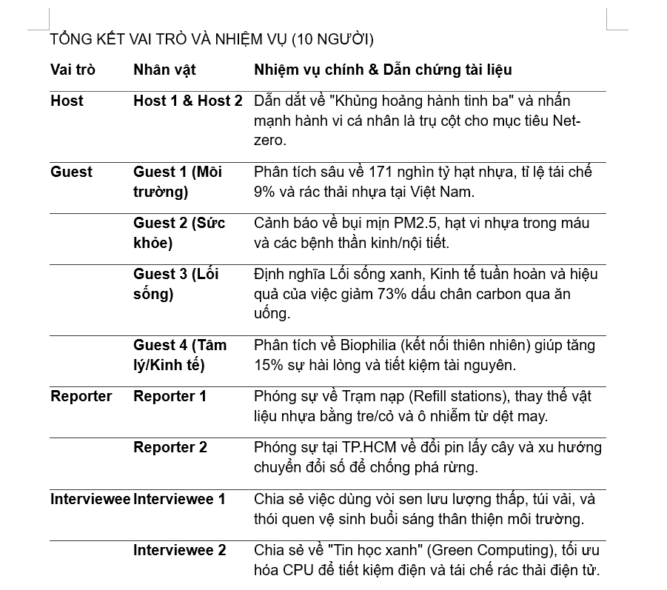
2. Lịch sử chỉnh sửa và đóng góp nội dung trực tiếp
Tôi đã tham gia soạn thảo trực tiếp trên tài liệu chung của nhóm, đảm bảo nội dung được cập nhật chính xác và đúng tiến độ.
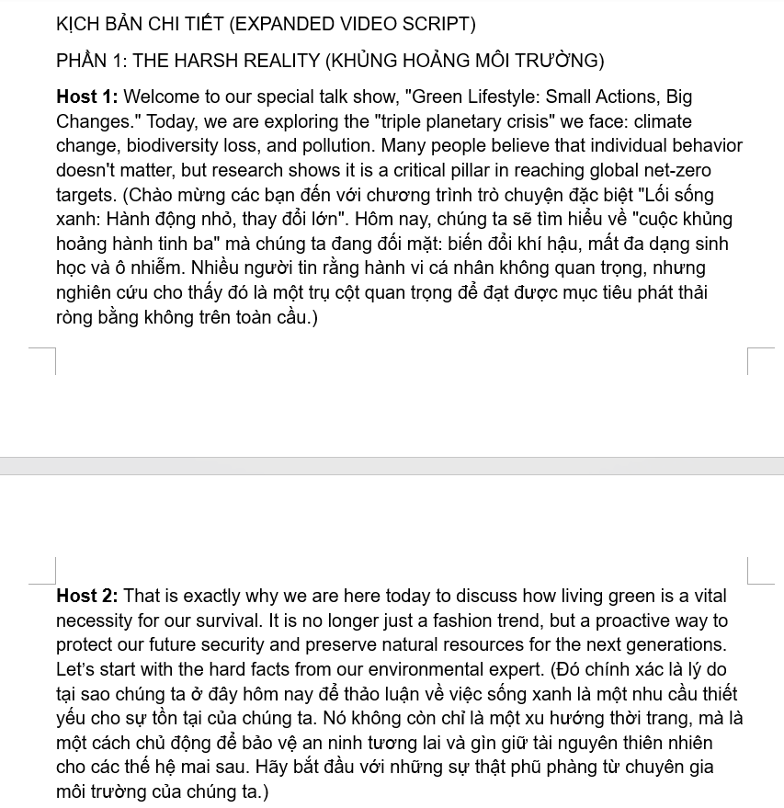
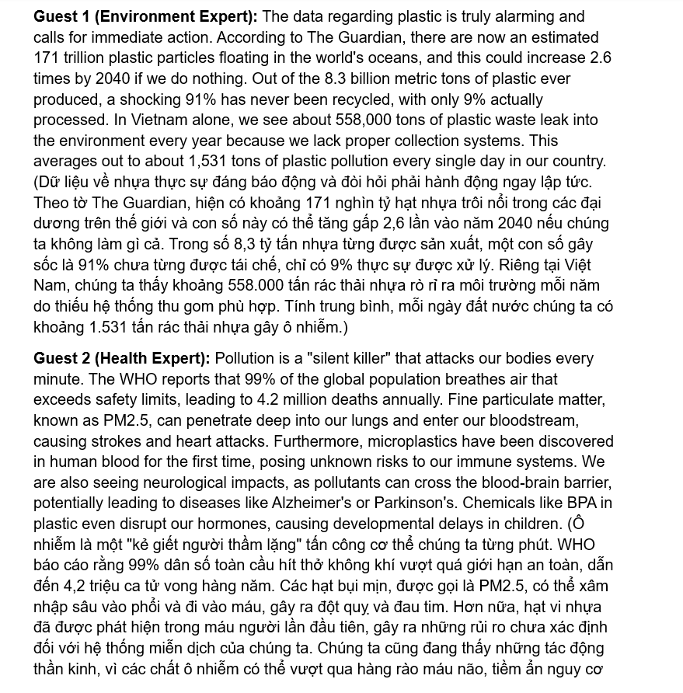
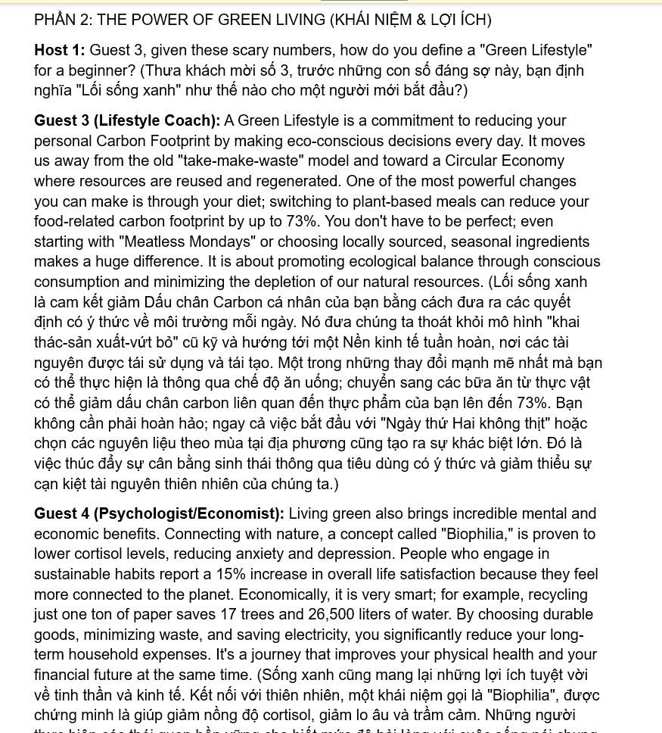
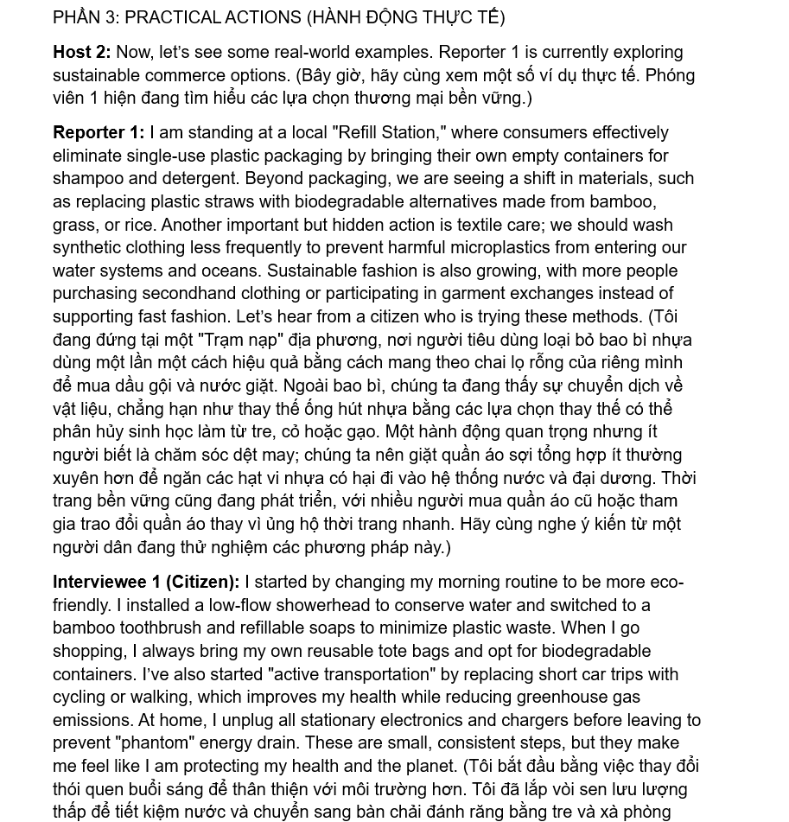

3. Tương tác và thảo luận chủ động
Trong quá trình làm việc, tôi thường xuyên trao đổi, phản hồi ý kiến của các thành viên khác để giải quyết các vấn đề phát sinh trong dự án.
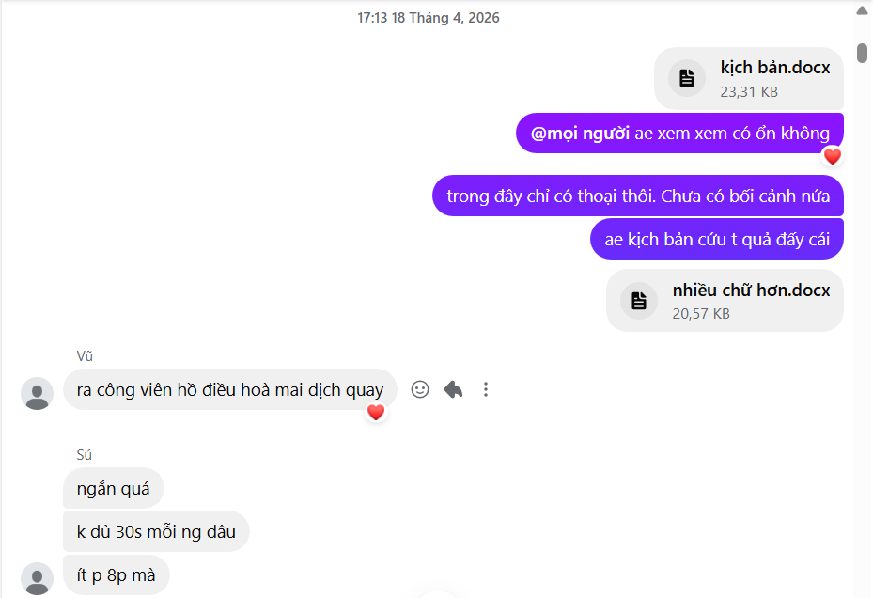
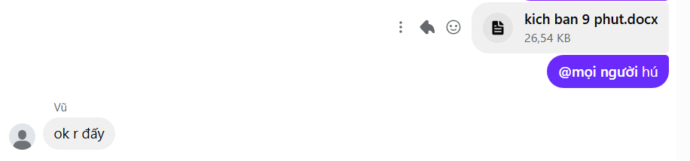
4. Tổ chức và lưu trữ tệp tin cá nhân phụ trách
Các tài liệu, hình ảnh và tệp dữ liệu phục vụ dự án được tôi sắp xếp khoa học trên hệ thống lưu trữ đám mây, giúp nhóm dễ dàng truy xuất.
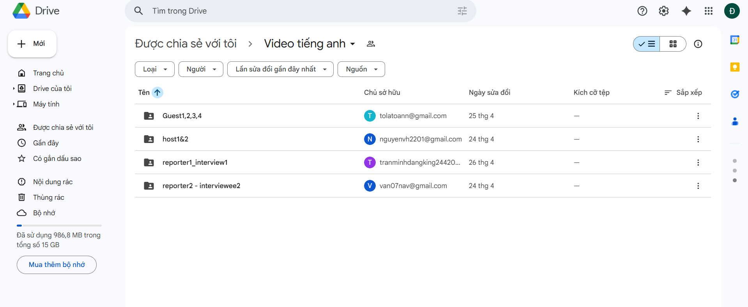
IV. NHẬT KÝ MINH CHỨNG VÀ PHÂN TÍCH HIỆU QUẢ
1. Mô tả chi tiết các tác vụ đã thực hiện
- Tham gia họp nhóm, thống nhất công cụ và nhận nhiệm vụ viết kịch bản\
- Quay video phỏng vấn cùng các thàn viên.
- Hoàn thành tổng kết video lên gg drive
2. Phân tích hiệu quả của công cụ đối với công việc cá nhân
Việc sử dụng các công cụ trực tuyến giúp tôi tối ưu hóa thời gian, tránh việc bỏ lỡ các thời hạn quan trọng và duy trì luồng thông tin thông suốt với nhóm mà không cần gặp mặt trực tiếp thường xuyên.
3. Các thách thức gặp phải và cách giải quyết
- Thách thức: Không có ạ, vì vấn đề khó có AI giải đáp thắc mắc cho em ạ.
- Giải quyết: Chúng em luôn thảo luận với nhau và tận dụng tối ưu các công cụ để giúp ích cho nhóm nên không có thách thức ạ.

